**TUGAS MATEMATIKA 2**

**Jilid 2**



**Oleh :**

**Nama : Rosi Arif Mulyadi**

**NRP : 3121522021**

**Prodi : D3 Teknik Informatika PENS PSDKU Sumenep**

**Kelas : 1 ITA-D3 Sumenep**

**Dosen :**

**Royhanatul Fitriyah M.Pd**

**POLITEKNIK ELEKTRONIKA NEGERI SURABAYA**

**1. Manakah PDB non homogen di bawah ini yang dapat dipecahkan menggunakan metode koefisien tak tentu, dan manakah yang menggunakan variasi parameter dalam menentukan solusinya? Sebutkan dan jelaskan! Serta tentukan solusi umumnya!**

**a.**



**Jawab :**

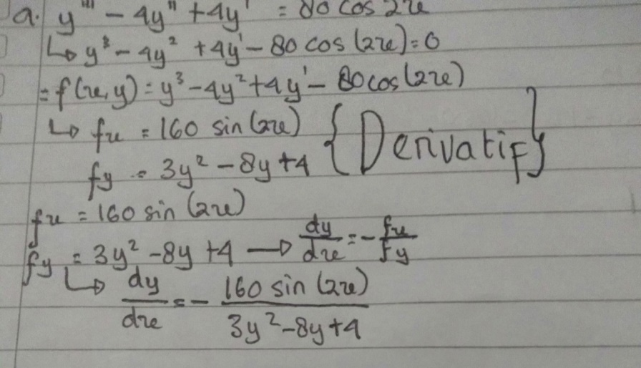

**b.**



**Jawab :**

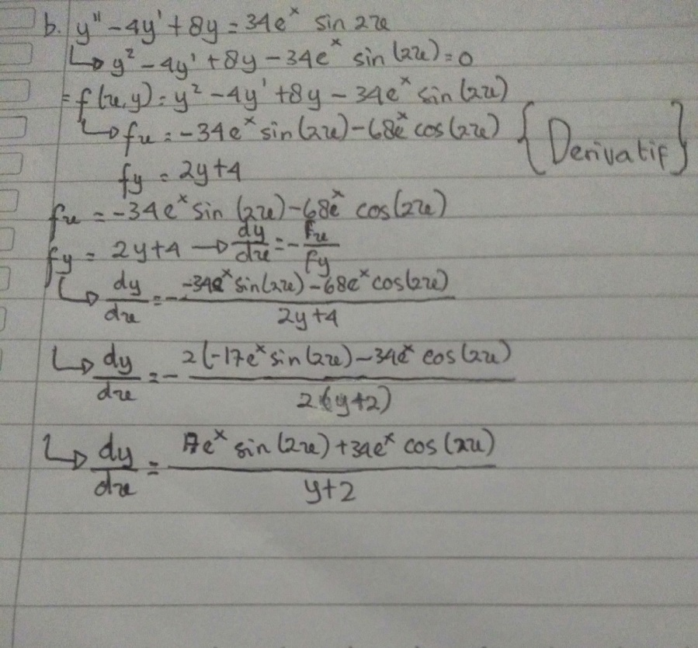

**c.**



**Jawab :**

